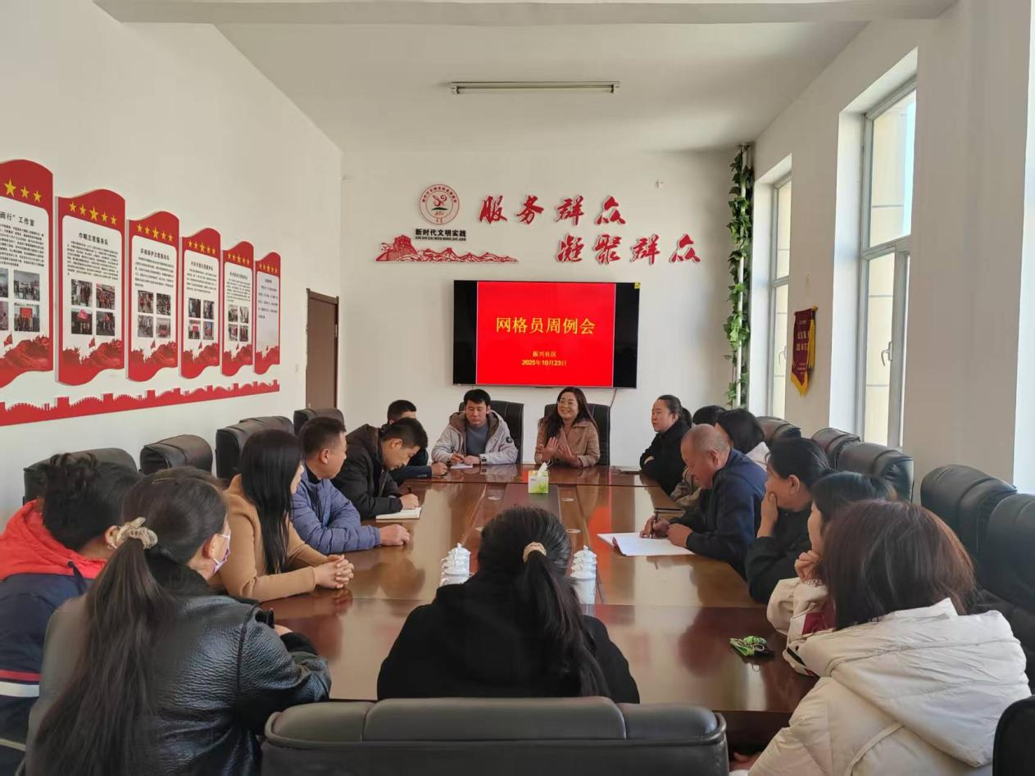

2025年10月23日下午，振兴社区召开网格员周例会。会上对智慧社区系统及时更新，适龄妇女两癌筛查，2026年度医保缴费动员等重点工作进行安排部署。

